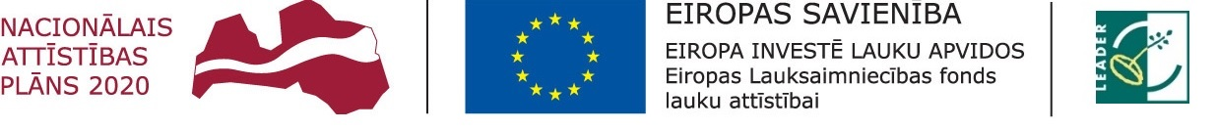
"Atbalsta Zemkopības ministrija un Lauku atbalsta dienests"

Informatīvais seminārs par finansējuma piesaistes iespējām LEADER
projektos, nosacījumiem, ieviešanu.
2022.gada . 16.novembrī
Sākums plkst. 10.00
Darba kārtība:
10.00-10.30 | Atbalsta saņemšanas vispārīgie, kopīgie nosacījumi Leader projektu īstenošanai 7.kārtā Dobeles VRG. | Dobeles lauku partnerības pārstāvis D.Vilmane
10.30- 10.50 | Atbalsta saņemšanas speciālie nosacījumi Leader projektu īstenošanai uzņēmējdarbības projektos. | Dobeles lauku partnerības pārstāvis D.Vilmane
10.50-11.10 | Par nepieciešamajām rīcībām un dokumentiem, lai projekta ietvaros veiktu labiekārtošanas un būvniecības aktivitātes. | Dobeles novada būvvaldes pārstāvis, Dalība tiek skaņota!!!
11.10 – 12.00 | Projektu pieteikumu veidlapas aizpildīšanas kārtība. | Dobeles lauku partnerības pārstāvis I.Vintere
12.00 – 12.30 | Jautājumi un atbildes

Lūgums informāciju par dalību seminārā nosūtīt uz e pastu aija.senbruna@gmail.com.
Vai reģistrējieties zemāk esošajā saitē.
https://forms.gle/aA3uEabVGKLBxSmt8

Organizē Dobeles lauku partnerība .

